关于开展在线教学信息化能力提升专题培训的通知

为有效开展2020年春学期延期开学期间线上教学工作，帮助教师熟练掌握教学平台的操作技能与方式方法，提高教师基于在线教学的信息化教学设计能力，提升信息化教学组织与教学应用水平；同时为更好地备战2020年全国职业院校教学能力比赛和第二届全国技工院校教师职业能力大赛，学校定于3月14日开展“**技术赋能，教学创新——在线教学信息化能力提升**”专题培训活动。

现将相关事项通知如下：

1. 主讲人

倪彤，安徽省特级教师，教育部中国教育信息化专家库收录专家，教育部职业教育国家规划教材评审专家，教育部全国教师信息技术培训项目指定教材编著者，全国信息化教学大赛评审专家，全国职业院校技能大赛裁判。

1. 培训内容
2. 线上课程设计理念与方法、线上教学效果诊断。

2. 全国职业院校技能大赛教学能力比赛解析。

三、参加人员

**全体教师（含聘用教师）**

1. 培训安排

1.培训时间：3月14日 8：30-11:30。

2.培训形式：采取“钉钉群”线上直播的方式进行，教师通过扫码或链接提前加入课程，移动端或电脑端均可。

群二维码：

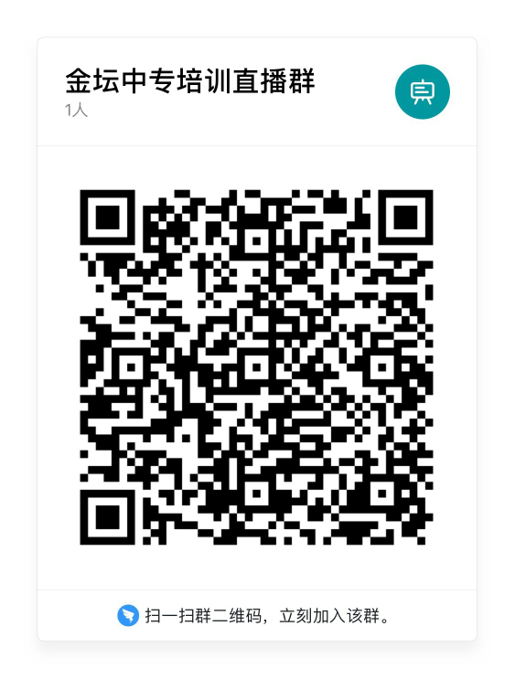

群链接：

https://h5.dingtalk.com/circle/healthCheckin.html?corpId=ding2e10cb16be1bf8151b84772a7d5ea1de&e22f=dbd48489&origin=1

五、具体要求

1．严格考勤，教师需全程参加，培训过程中需参与讨论回帖1次。

2. 培训结束后，需提交作业，以下内容任选其一：上交一份在线教学的教学设计；500字左右的在线教学实践案例（可配图片）；800字以上的学习心得。

3. 全程参加学习并完成相应的讨论、作业后，可获得区级继续教育4个学时。

4. 教师返校后，学校将组织优秀作品评选。

教学科研处

3月11日